SEMINARIO SOBRE CUESTIONES DE DERECHO DEL TRABAJO Y DE LA SEGURIDAD SOCIAL: UNA VISIÓN COMPARADA EN DOCENCIA E INVESTIGACIÓN
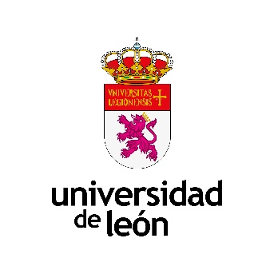

DIRECTOR
Dr. Francisco Xabiere Gómez García
COORDINADORAS
Dra. Cristina González Vidales
Dña. Tamara Prieto Pérez
FACULTAD DE CIENCIAS
DEL TRABAJO
Día 12 de noviembre de 2025
AULA 6B de 12:30 a 13:30 Horas
PRESENTACIÓN:
Prof. Dr. Roberto Fernández Fernández
Director Dpto. Dcho. Privado y de la Empresa

“La protección de las víctimas de violencia doméstica
en Portugal: ¿existe una verdadera tutela laboral?”
Profra. Dra. Susana Sousa Machado
Profra. Dra. María Malta Fernandes
Dpto. de Ciencias Jurídicas y Sociales, ESTG, Politécnico de Oporto

“El estatuto profesional de las personas que trabajan
en plataformas digitales: la presunción de relación laboral”
Profra. Dra. Maria Joao Machado
Dpto. de Ciencias Jurídicas y Sociales, ESTG, Politécnico de Oporto

Día 13 de noviembre de 2025
SALA DE JUNTAS a las 10:30 Horas

PRESENTACIÓN:
Prof. Dr. José Gustavo Quirós Hidalgo
Decano de la Facultad de Ciencias del Trabajo

“La Ley Orgánica como fuente del derecho.
Visión comparada entre España e Italia”
Prof. Dr. Gesualdo Della Corte
Universidad Federico II de Nápoles. Abogado

“El humor visual como estrategia de aprendizaje significativo en la
docencia del Derecho del Trabajo”
Profra. Dra. Ana García García


Universidad de Burgos

Actividad Formativa vinculada al
Programa de Doctorado “Derecho: protección jurídica y cohesión social”
Grupo de Innovación Docente: “Sostenibilidad ambiental y nuevos entornos urbanos (SOSTURB)

